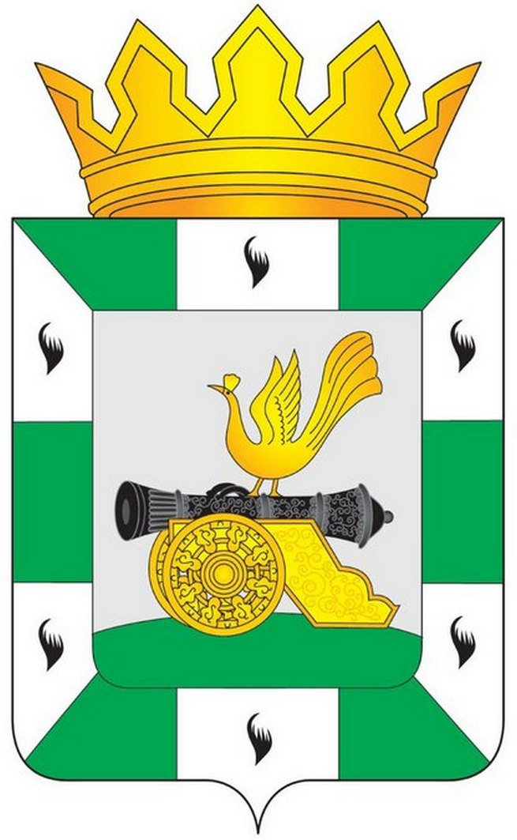

МУНИЦИПАЛЬНОЕ ОБРАЗОВАНИЕ
«СМОЛЕНСКИЙ РАЙОН» СМОЛЕНСКОЙ ОБЛАСТИ

СМОЛЕНСКАЯ РАЙОННАЯ ДУМА

РЕШЕНИЕ

от 17 апреля 2015 года № 34

О награждении Почетной грамотой муниципального образования «Смоленский район» Смоленской области сотрудников органов местного самоуправления муниципального образования «Смоленский район» Смоленской области

Рассмотрев ходатайства Администрации муниципального образования «Смоленский район» Смоленской области и Администраций сельских поселений Смоленского района Смоленской области о награждении Почётной грамотой муниципального образования «Смоленский район» Смоленской области муниципальных служащих Администрации муниципального образования «Смоленский район» Смоленской области и сотрудников Администраций сельских поселений Смоленского района Смоленской области в связи с празднованием Дня местного самоуправления, руководствуясь Указом Президента Российской Федерации от 10 июня 2012 года № 805 «О Дне местного самоуправления», Положением о Дипломе и Почётной грамоте муниципального образования «Смоленский район» Смоленской области, утверждённым решением Смоленской районной Думы от 3 августа 2006 года № 80, Уставом муниципального образования «Смоленский район» Смоленской области, Смоленская районная Дума

РЕШИЛА:

1. Наградить Почётной грамотой муниципального образования «Смоленский район» Смоленской области муниципальных служащих Администрации муниципального образования «Смоленский район» Смоленской области и сотрудников Администраций сельских поселений Смоленского района Смоленской области за многолетний добросовестный труд и в связи с празднованием Дня местного самоуправления:
- Хромову Елену Николаевну – начальника финансового управления Администрации муниципального образования «Смоленский район» Смоленской области;
- Павлову Юлию Леонидовну – начальника отдела бухгалтерского учета и отчетности финансового управления Администрации муниципального образования «Смоленский район» Смоленской области;
- Сныткину Оксану Николаевну – заместителя начальника финансового управления – начальника бюджетного отдела финансового управления Администрации муниципального образования «Смоленский район» Смоленской области;
- Медведеву Наталью Александровну – начальника отдела казначейского исполнения бюджета финансового управления Администрации муниципального образования «Смоленский район» Смоленской области;
- Парфенову Наталью Алексеевну – ведущего специалиста отдела земельных отношений комитета по управлению муниципальным имуществом Администрации муниципального образования «Смоленский район» Смоленской области;
- Богданович Ольгу Васильевну – инспектора по воинскому учету Администрации Пригорского сельского поселения Смоленского района Смоленской области;
- Желтикову Оксану Викторовну – специалиста 1 категории Администрации Пригорского сельского поселения Смоленского района Смоленской области;
- Зайцева Сергея Александровича – специалиста 1 категории Администрации Пионерского сельского поселения Смоленского района Смоленской области.
2. Награждённым предоставить единовременное денежное вознаграждение в размере 3000 рублей за счёт средств органов местного самоуправления Смоленского района Смоленской области, возбудивших ходатайства о награждении.

Глава
муниципального образования
«Смоленский район»
Смоленской области Ю.Г. Давыдовский

